Ý Tưởng

1. Thêm cột “Ngày Lập” và “Ngày Gia Hạn” trong bảng mo ở database
2. Thêm 1 bảng “UserViews” để lấy Username, Ngày Thăm Viếng, ID Mộ or Ten Nguoi Khuat.

=> Nếu người dùng ở trạng thái logout( Không đăng nhập). Thì thêm 1 cột get IP của người dùng.

3. Thêm 1 cột “CountViews” để count từ bảng “UserViews” để sắp hạng mộ nào thăm viếng nhiều nhất.

4. Thêm “Store” để người dùng mua những bia mộ mới và đẹp nhất

5. Thêm mộ Thú cưng cho những người muốn tưởng nhớ và đau thương

6. Thêm mộ Tưởng nhớ những người nổi tiếng để tưởng nhớ họ

7. Thêm lượt like cho các mộ

8. Lập Khu vườn chung và khu vườn riêng

-Khu vườn chung:

Sẽ cho người dùng vào tưới mỗi ngày free hoặc mua thêm lượt tưới. Mỗi lượt tưới sẽ random rớt đồ( Rớt bia mộ, xu Vĩnh Hằng,…)

Mỗi ngày sẽ có các giờ event để cho người dùng tham gia để nhận xu Vĩnh Hằng

-Khu vườn riêng:

Mỗi người dùng(User) sẽ có khu vườn riêng cho mình. Chăm sóc tưới cây,…Thu hoạch các quyền lợi và xu Vĩnh Hằng

9. Thiết kế mỗi khu mộ 1 hình ảnh đại hiện. Tiểu sử khu mộ đó

10. Thiết mộ chi tiết ( hình phía dưới)

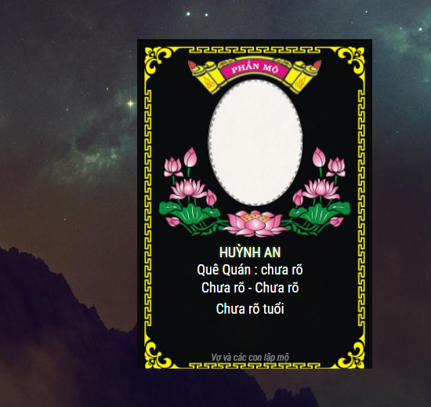

Thiết kế lại như mộ thiệt. Hình ảnh 3D